
28 декабря 2017 года

Николай Шерстнёв посетил Сенненскую школу-интернат в рамках акции "Наши дети"

В рамках акции «Наши дети» председатель облисполкома Николай Шерстнёв посетил Сенненскую школу-интернат для детей-сирот и детей, оставшихся без попечения родителей.
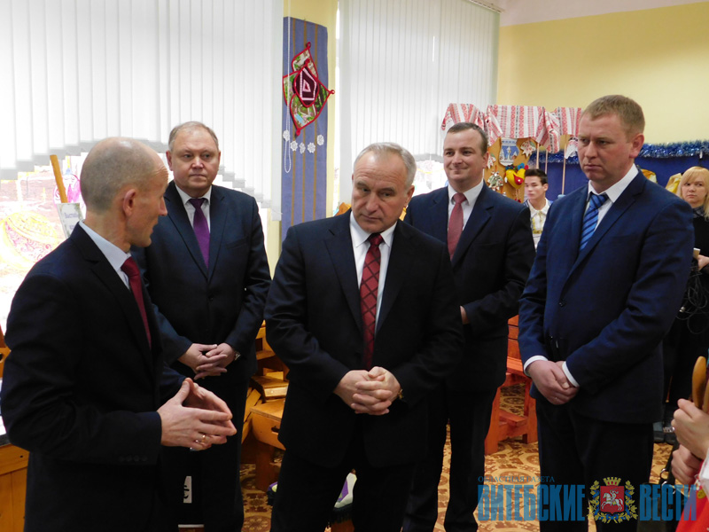
Глава области привез подарки, ознакомился с материально-технической базой учебного заведения и поучаствовал в новогоднем утреннике. Николай Николаевич сказал, что концертная программа напомнила ему собственное детство. Он пожелал воспитанникам в наступающем году задора, хорошего настроения и чтобы сбывались все мечты. Директору школы-интерната Леониду Козлову вручен сертификат на сумму 6,9 тыс. руб. На эти деньги будут приобретены стулья, столярные верстаки, интерактивная доска, фотоаппарат и холодильник.
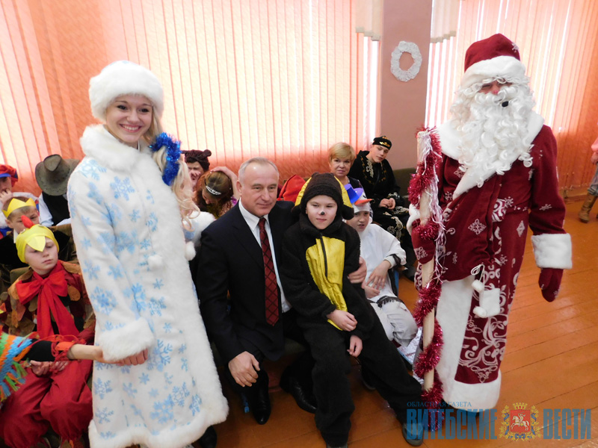
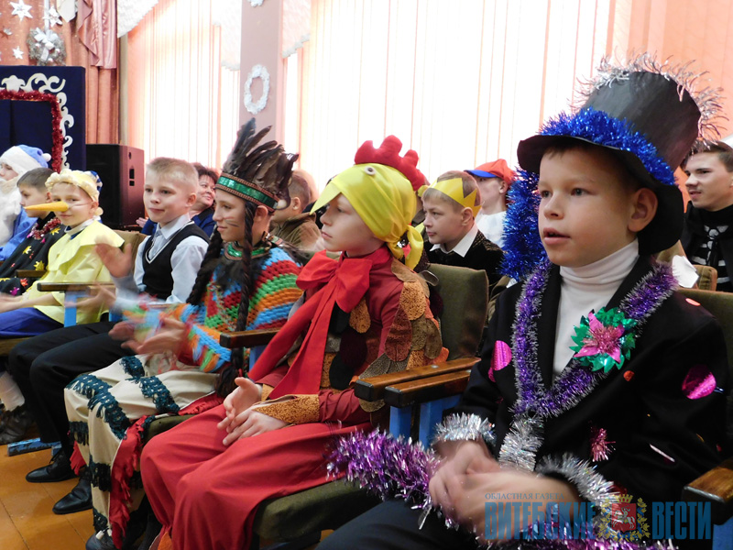
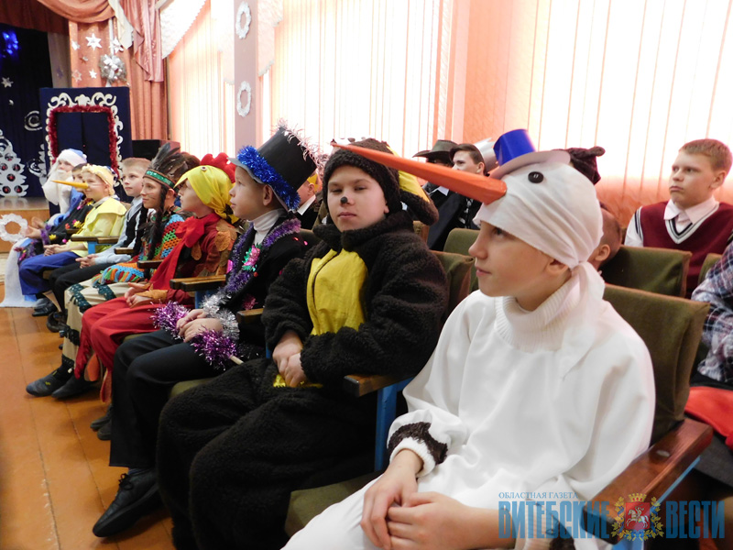
В Сенненской школе-интернате дети не только получают среднее образование, но и осваивают профессии столяра и швеи. Они изготавливают пчелиные улья, дачную и кухонную мебель, шьют постельное и столовое белье, которые пользуются устойчивым спросом.
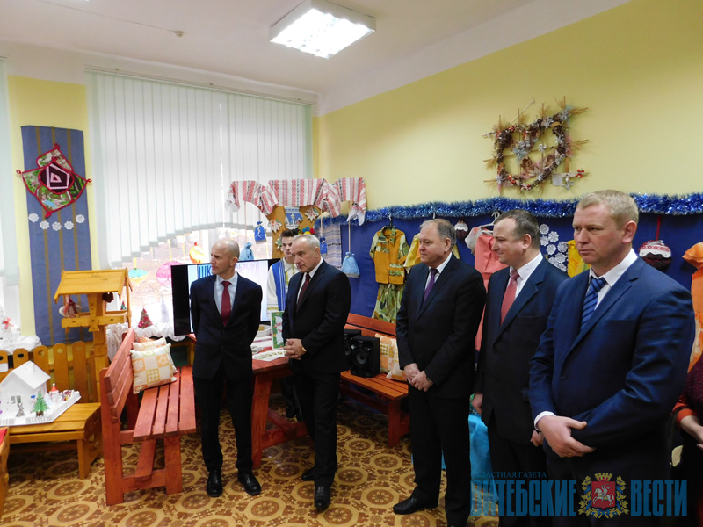
Сейчас воспитанники вместе с мастерами реализуют проект по производству крестьянской мебели (столов и лавок) и надеются, что изготовленные без единого гвоздя предметы быта прежних поколений найдут своего покупателя.Доход приносит и продажа излишков сельхозпродукции. На собственном огороде, тепличном хозяйстве и саду выращивается картофель, капуста, свекла, морковь, огурцы, помидоры, редиска, перец и яблоки. На сегодня в Сенненской школе-интернате воспитывается 95 детей с первого по 11 класс.В беседе с журналистами заместитель председателя облисполкома Владимир Пенин отметил, что акция «Наши дети» началась 10 декабря и продлится до 11 января. Во время ее проведения каждому ребенку должно быть уделено внимание. Например, руководство облисполкома посетит все пять школ-интернатов, находящихся на территории Витебщины. В числе гостей учреждений образования будут и представители республиканских структур и ведомств. Фото Сергей ЛЯШУКА.

